Exemple d’utilisation de Python en statistiques

Partie A
Voici ci-dessous le script d’un programme :
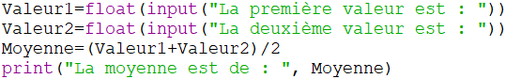
- Que fait ce programme ?
……………………………………………………………………………………………….……………………………………………….......................

- Quelles étaient vos deux dernières notes aux contrôles de mathématiques ?
……………………………………………………………………………………………….……………………………………………….......................

- Exécutez ce programme à partir du fichier « Moyenne.py » et calculez la moyenne de vos 2 derniers contrôles. La moyenne de ces deux notes est : ……………………………………………………….

- Quel calcul permettrait d’obtenir la moyenne de trois notes ?
………………………………………………………………………………………………………………………………………………………………………

- Modifiez le script pour qu’il calcule la moyenne de trois notes (indice : il y a 2 modifications à effectuer)
Testez le programme avec vos trois dernières notes de mathématiques.
…………………………………………………………………………………………………………………………………………………………………………………………………………………………………………………………………………………………………………..…………………………….……
Partie B
- Voici ci-dessous un programme permettant de calculer la moyenne d’un certain nombre de valeurs.
Complétez la ligne de code « Moyenne = …….. » permettant de calculer la moyenne des valeurs.

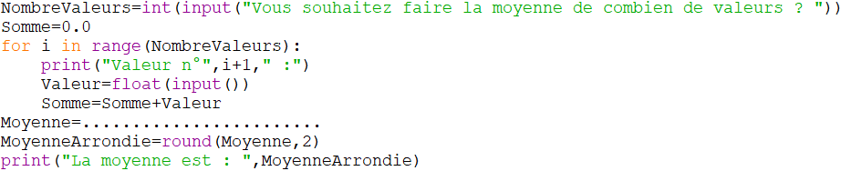

- Ouvrez le fichier « Moyenne_etendue.py » pour afficher le script. Remplacez les pointillés par la proposition de la question 5). Exécutez le programme pour vérifier la valeur trouvée à la question A.5).

- Voici les notes obtenues par une groupe d’élèves de seconde bac pro au dernier contrôle de mathématiques : 14 / 12 / 8 / 17 / 16 / 16 / 5 / 11 / 10 / 18 / 15 / 11.
Exécutez le programme précédent pour calculer la moyenne du groupe au dernier contrôle de maths.
………………………………………………………………………………………………………………………………………………………………………………………………………………………………………………………………………………………………………………………………………………

